ФЕДЕРАЛЬНОЕ ГОСУДАРСТВЕННОЕ АВТОНОМНОЕ

ОБРАЗОВАТЕЛЬНОЕ УЧРЕЖДЕНИЕ ВЫСШЕГО ОБРАЗОВАНИЯ

«НАЦИОНАЛЬНЫЙ ИССЛЕДОВАТЕЛЬСКИЙ УНИВЕРСИТЕТ

«ВЫСШАЯ ШКОЛА ЭКОНОМИКИ»

**Московский институт электроники и математики им. А. Н. Тихонова**

**ОТЧЕТ**

**По лабораторной работе 3**

**по дисциплине «Базы данных»**

Студент: Камаров Лазизбек Шухрат угли

Группа: БИВ201

Подгруппа: 1

Дата сдачи: 22.02.2022

МОСКВА 2022

1. Постановка задачи

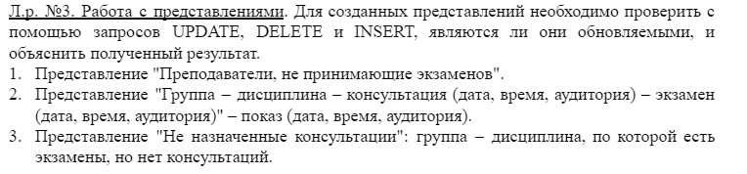

## 2. Решение:

Представление "Преподаватели, не принимающие экзаменов".

CREATE VIEW task_1 AS

SELECT fio FROM teachers EXCEPT

SELECT fio FROM teachers,session,subject WHERE teachers.id = session.teacher

AND session.subject = subject.subject_cipher AND typee = 0;

**SELECT * FROM task_1**

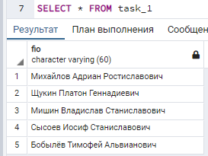

Рис.1

## --Проверим, является ли оно обновляемым при помощи функций

UPDATE, INSERT, DELETE:

UPDATE task_1

SET fio = 'Груздин Андрей Павлович'

WHERE 'fio' = 'Михайлов Адриан Ростиславович';

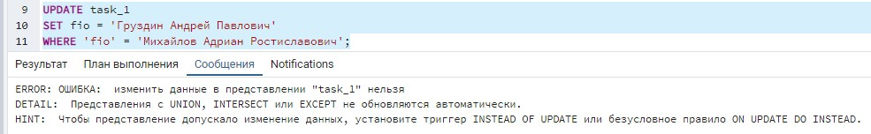

Рис.2

INSERT INTO task_1 VALUES

('Михайлов Адриан Ростиславович');

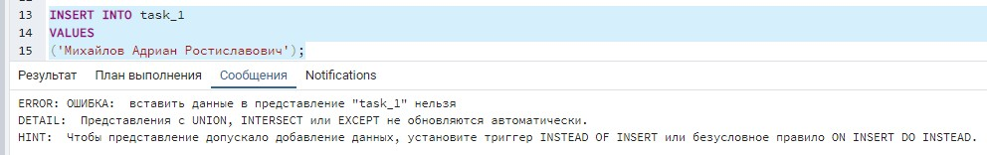

Рис.3

DELETE FROM task_1

WHERE 'fio' = 'Михайлов Адриан Ростиславович';

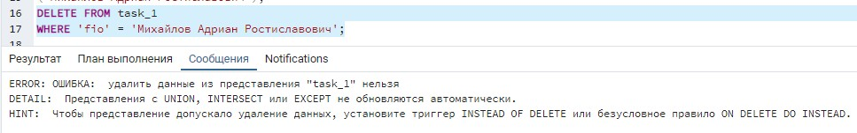

Рис.4

Как мы видим, данное представление не является обновляемым из-за использования EXCEPT и работы с несколькими таблицами.

## -- Представление "Группа – дисциплина – консультация (дата, время, аудитория) – экзамен (дата, время, аудитория)".

CREATE VIEW task_2 AS

SELECT subject_name,groupp,time_date,classroom,typee,

CASE WHEN typee = 0 then 'Экзамен' WHEN typee = 1 then 'Консультация' END

FROM session,subject

WHERE subject.subject_cipher = session.subject;

### SELECT * FROM task_2

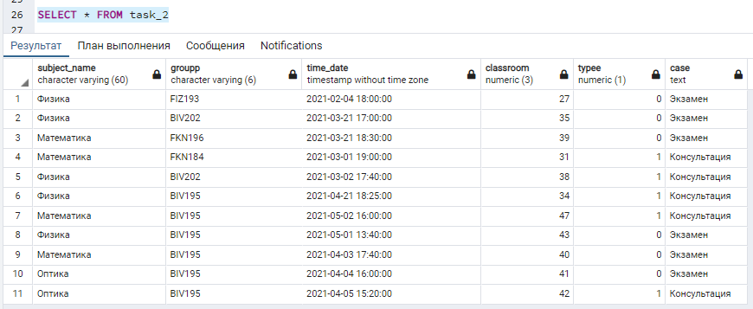

Рис.5

## --Проверим, является ли оно обновляемым при помощи функций UPDATE,

INSERT, DELETE:

UPDATE task_2

SET groupp = 'BBB194' WHERE 'groupp' = 'BIV202';

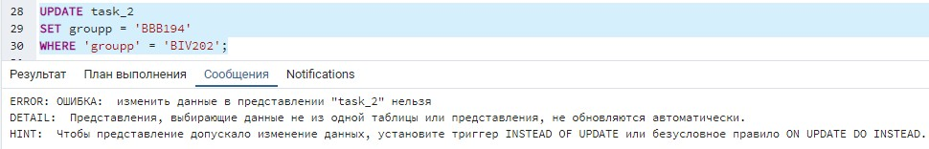

Рис.6

INSERT INTO task_2 VALUES

('Физика','FIZ195','2021-05-03 14:45:00',34,0);

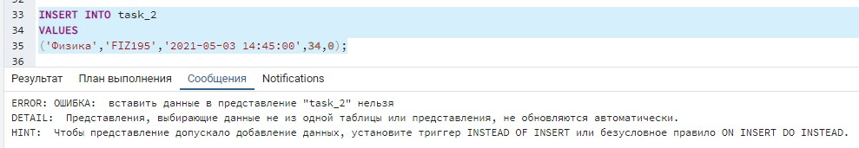

Рис.7

DELETE FROM task_2

WHERE subject_name = 'Физика' AND groupp = 'FIZ193';

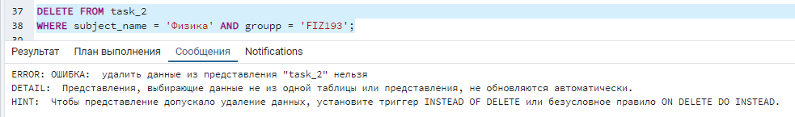

Рис.9

Как мы видим, данное представление не является обновляемым из-за работы с несколькими таблицами.

## -- Представление "Не назначенные консультации": группа – дисциплина, по которой есть экзамены, но нет консультаций.

CREATE VIEW task_3 AS

SELECT groupp,subject_name,Count(subject_name) FROM session s,subject

WHERE s.subject = subject_cipher and s.typee = 0 GROUP BY (groupp,subject_name,s.typee)

EXCEPT

SELECT groupp,subject_name,Count(subject_name) FROM session s,subject

WHERE s.subject = subject_cipher and s.typee = 1 GROUP BY (groupp,subject_name,s.typee)

### SELECT * FROM task_3

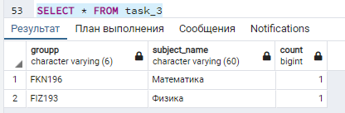

Рис.9

## --Проверим, является ли оно обновляемым при помощи функций UPDATE,

INSERT, DELETE:

UPDATE task_3

SET subject_name = 'Астрономия' WHERE 'groupp' = 'FKN196';

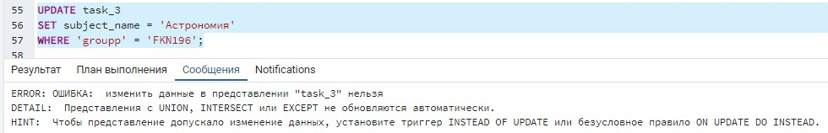

Рис.10

INSERT INTO task_3 VALUES ('FKN195','Оптика',1);

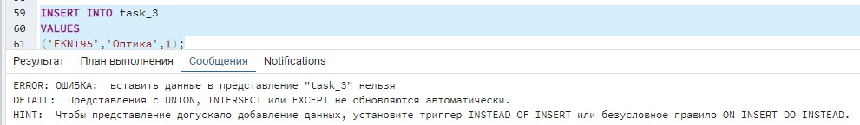

Рис.11

DELETE FROM task_3

WHERE 'groupp' = 'FKN196';

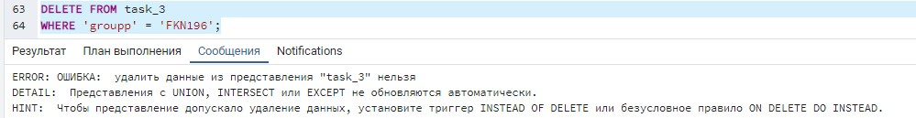

Рис.12

Как мы видим, данное представление не является обновляемым из-за использования EXCEPT и работы с несколькими таблицами.